웹 프로그래밍 프로젝트 : MovieChart 1주차 진행

20101238

컴퓨터공학과

배준서

1주차 진행 계획 : 와이어 프레임 작성 및 디자인

Figma를 이용하여 디자인을 하고, 와이어 프레임을 작성했습니다.

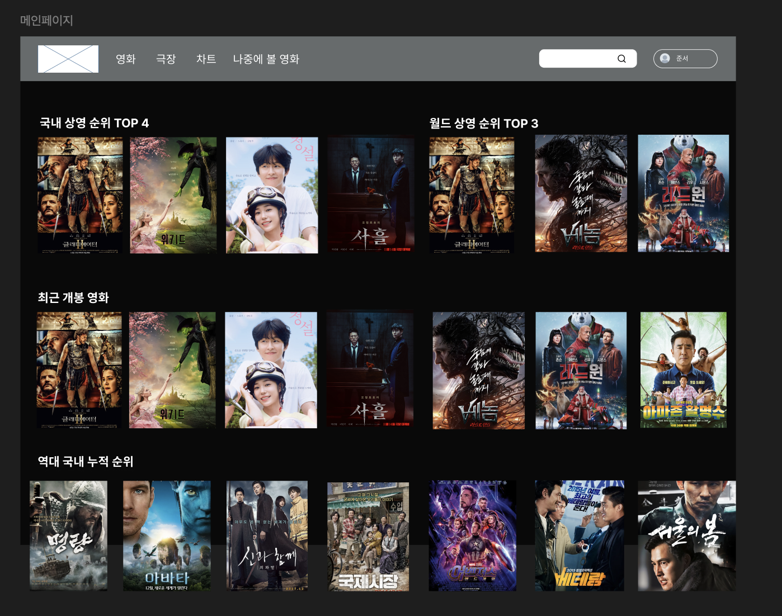

기존 기획에 더불어 LLM API를 호출하여 AI 기반 영화 추천 기능도 추가해보았습니다.

피그마 프로토타입 주소 :

https://www.figma.com/proto/uiCju8bs02UNgdZZimxxhb/Untitled?node-id=0-1&t=sGSy0E8cwBA7rZr7-1